**TUGAS SIMULASI**

**DIVAIS SEMIKONDUKTOR DAN RANGKAIAN TERINTEGRASI**



Disusun oleh:

|  |  |  |
| --- | --- | --- |
| Nama | : | Yohanes Stefanus |
| NRP | : | 5022211089 |

**INSTITUT TEKNOLOGI SEPULUH NOPEMBER**

**TEKNIK ELEKTRO**

**2023/2024**

**Repository:**

**Rangkaian:**

Rangkaian dibawah ini merupakan rangkaian inverter CMOS. Rangkaian ini memiliki sifat yang mirip seperti gerbang logika NOT. Inverter CMOS memiliki dipasi daya yang cukup stabil karena arus bocor yang disebabkan switching cukup kecil.

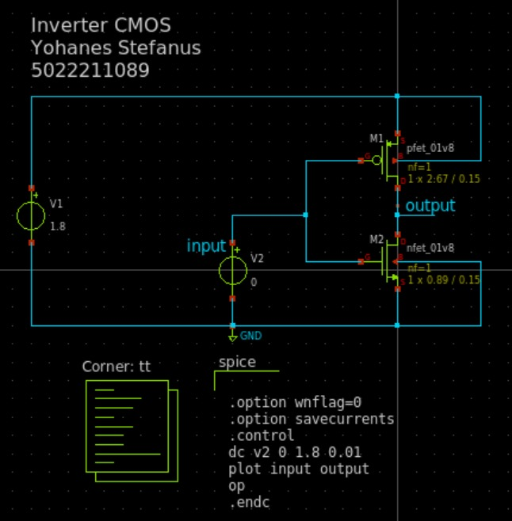

**Simulasi:**

